Министерство образования и науки Российской Федерации Федеральное государственное бюджетное образовательное учреждение высшего образования   
Санкт-Петербургский Государственный Морской Технический Университет

Лабораторная работа № 2

По дисциплине: «Программирование»

|  |  |
| --- | --- |
| Выполнил: | Шпаковский Евгений Евгеньевич, студент СПБГМТУ, группа 20121 |
| Принял: | Ассистент СпБГМТУ Поделенюк Павел Петрович |

Санкт-Петербург

2023

Оглавление

Цели работы 3

Ход работы 4

Результат работы 6

Вывод 9

Листинг кода 10

# Цели работы

При работе над данной лабораторной работой будут затронуты следующие вопросы:

1. Работа с текстовыми файлами,
2. Работа с локальными и глобальными переменными,
3. Работа с несколькими функциями, а не только с «main»,
4. Нисходящий метод разработки программ,
5. Анализ ходов.

# Ход работы

На вход поступает 3 числа: N, L, K, где N -размерность квадратной доски, L - количество фигур, которые необходимо поставить самостоятельно и K – количество фигур, координаты которых даны. Далее идет K строчек, содержащих координаты фигур.

Первым шагом будет реализация доски как двумерного массива размером N×N, заполненного нулями, причем нумерация каждой ячейки может идти как (i; j), где i – номер строки от 0 до 7, а j – номер столбца от 0 до 7, так и числом от 0 до N-1.

Расстановка фигур из условия осуществляется простым заполнением двумерного массива соответствующими значениями, где “#” - фигура и “*” – клетки, которые находятся под атакой какой-либо фигуры.

Таким образом получается двумерный массив с исходными данными, который имеет (или не имеет) свободные и занятые ячейки.

Пронумеруем L-фигуры номерами от 1 до L.

Алгоритм расстановки L-фигур таков:

1. Ищется ближайшая свободная ячейка к ячейке с индексом 0. Обозначим эту свободную ячейку буквой F
2. Ставится первая фигура на ячейку F. Заполняется поле атак этой фигуры.
3. Снова ищется ближайшая свободная ячейка к ячейке с индексом 0. Перезаписывается ячейка F.
4. Ставится вторая фигура на ячейку F. Заполняется поле атак этой фигуры.
5. Шаги 3-4 повторяются до последней ячейке, не включая ее, для последней фигуры алгоритм особый.
6. Последняя фигура (фигура с номером L) проходится по всем оставшимся свободным ячейкам от F до N-1.
7. Фигура с номером L-1 смещается на следующее свободное от нее место.
8. Шаг 6-7 повторяется вплоть до того момента, пока это возможно. Даже если фигуру L нельзя поставить фигура L-1 продолжает двигаться до ячейки N-1 и проверять возможные варианты.
9. Когда фигура L-1 дошла до ячейки N-1, она убирается с доски вместе с остальными фигурами большего номера и 7 шаг происходит уже с фигурой L-2.

Таким образом у нас происходит смещение всех фигур с самой «младшей» (номер L) до самой старшей (номер 1).

# Результат работы

В результате лабораторной работы был получен алгоритм, который решает поставленную задачу.

На примере входных данных 8 4 0 алгоритм выглядит так: ставится первая фигура и сразу после этого происходит поиск ближайшей свободной клетки F. Ставится вторая фигура и ищется следующая свободная клетка. Ставится третья фигура и ищется свободная клетка, которую заполняет фигура с номером L=4. Эта фигура перемещается по всем оставшимся свободным клеткам до самой последней (индекс N-1). После этого старшая фигура по отношению к завершившей свой поход (то есть фигура 3 является старшей по отношению к фигуре 4, которая достигла клетки N-1) убирается с доски вместе с полями своей атаки и ставится на следующее после нее свободное место. Далее фигура 4 снова совершает свой проход.

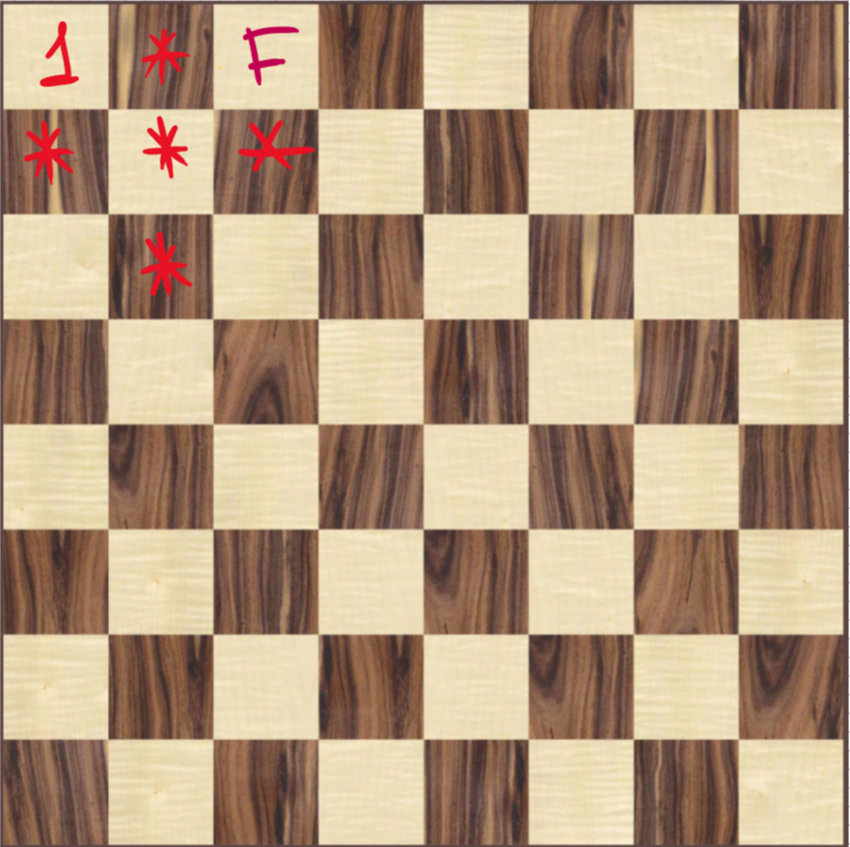 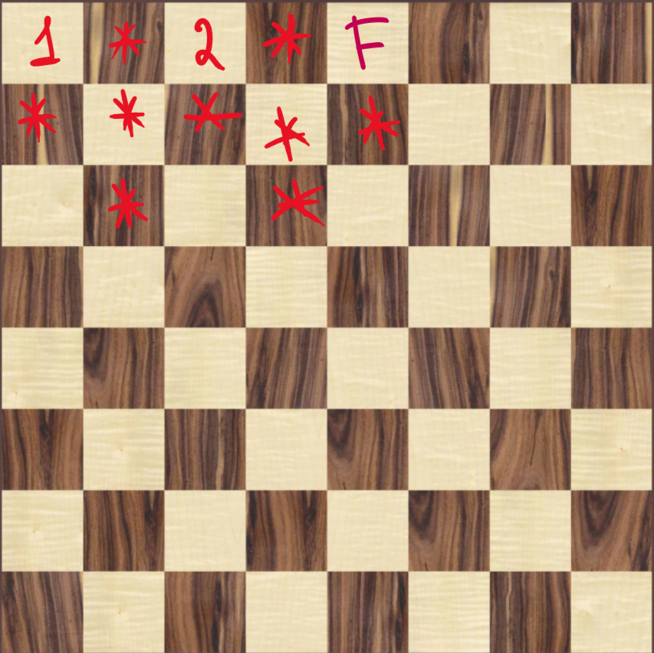.

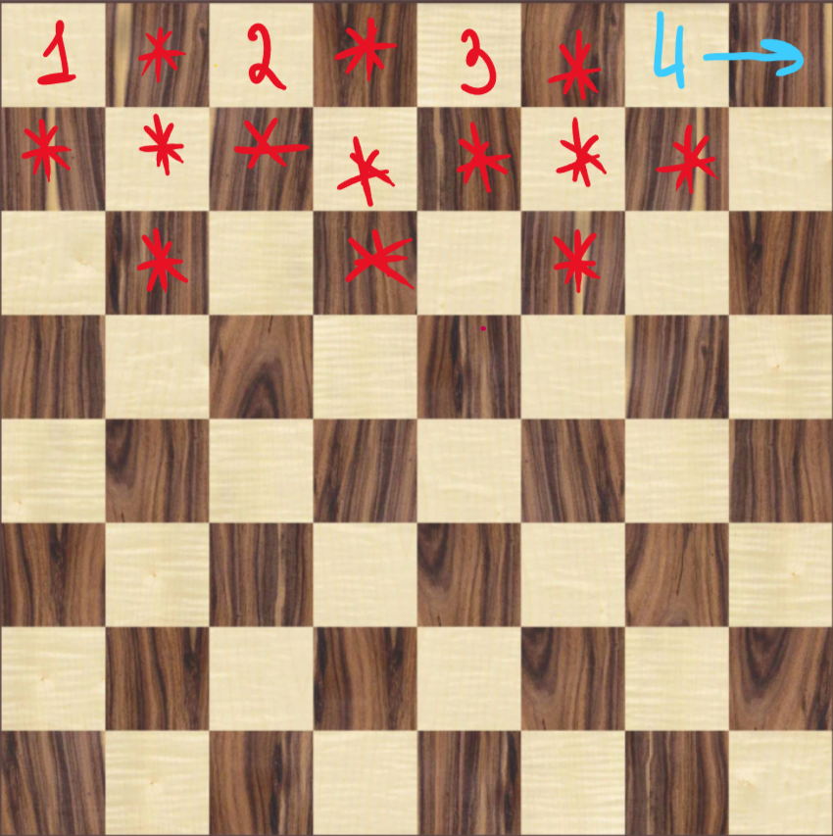.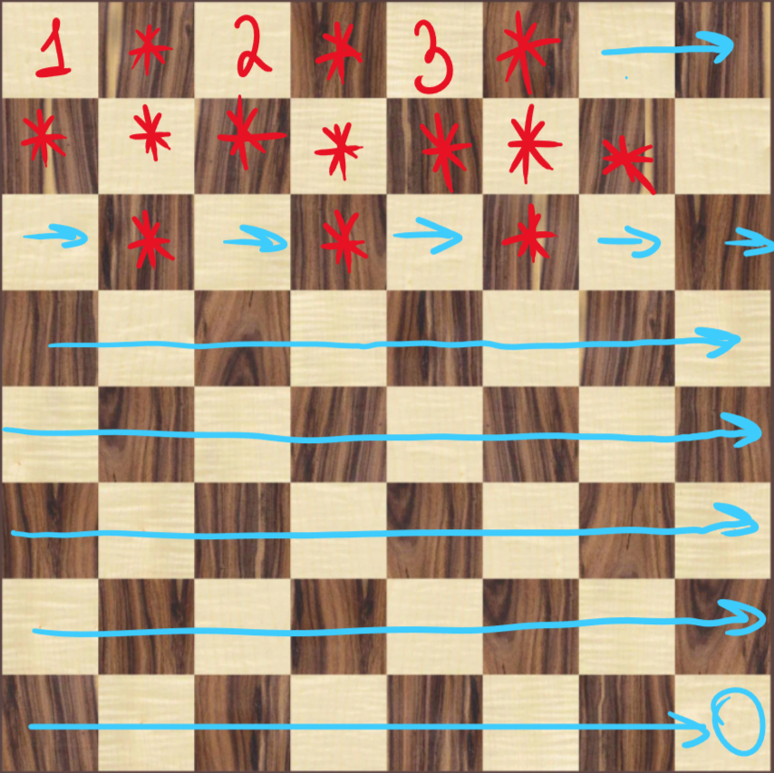.

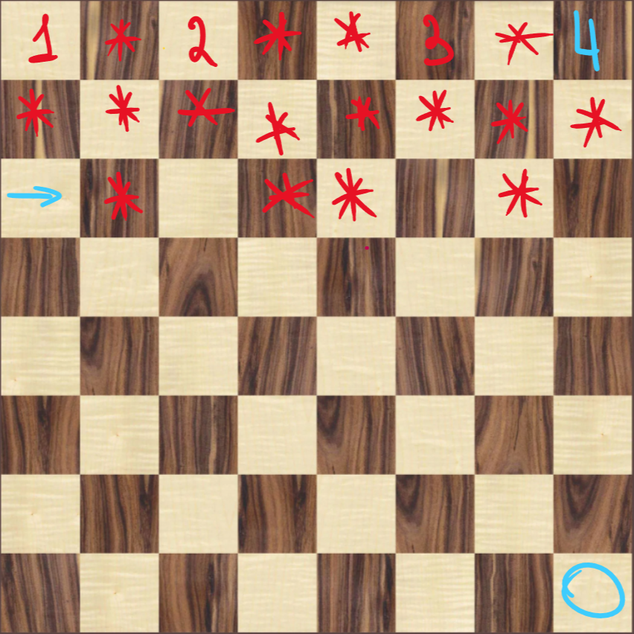

Правильным будет отдельно показать момент смены не только L и L-1 фигур, но и более старших. Фигура L-1 достигла крайней ячейки и поэтому удаляется с доски вместе с зоной своей атаки. Следуя алгоритму «после этого старшая фигура по отношению к завершившей свой поход убирается с доски вместе с полями своей атаки и ставится на следующее после нее свободное место», убираем фигуру L-2 и переставляем на следующее свободное место. Алгоритм постановки фигур L-1 и L точно такой же, как и при первой расстановке L-фигур. Действия повторяются до тех пор, пока фигура с номером 1 не достигнет крайней ячейки, перебрав всевозможные варианты.

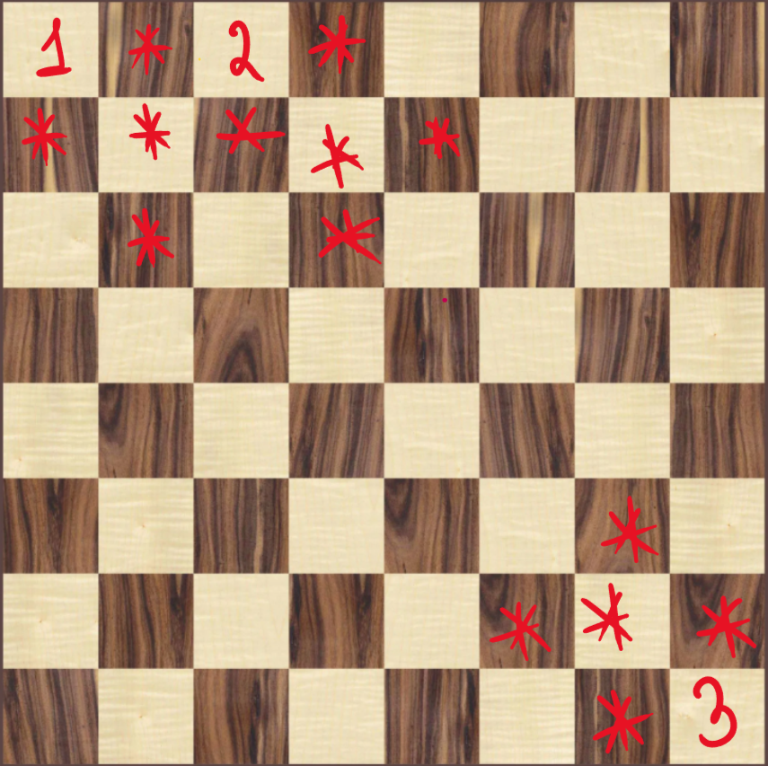 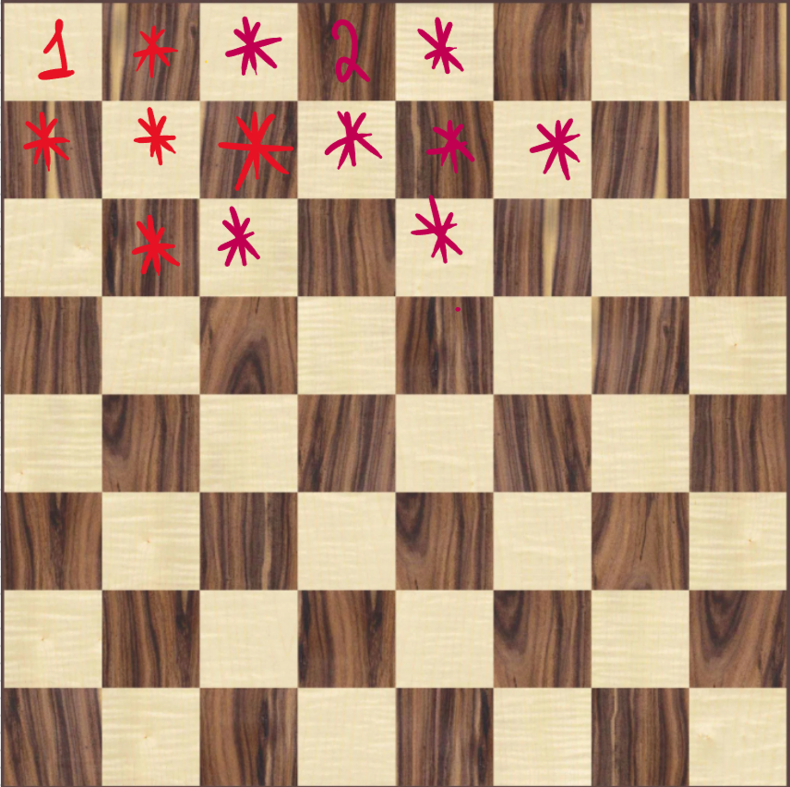

Через рекурсию данная задача решается гораздо проще, однако рекурсивный метод не показал нужную эффективность и было решено произвести данный алгоритм без рекурсии. Главной проблемой данного алгоритма это смещение «старших» фигур по отношению к тем, которые завершают переход. Смещать две младшие очень просто, такая проблема решается вложенным вдвое циклом, однако, как поступить, если надо вложить не два и не три раза, а 10 или 20?

К тому же проблемой была динамичная «крайняя» клетка, то есть N-1 не всегда была доступна для расстановки фигуры и поэтому «крайней» клеткой становилась другая.

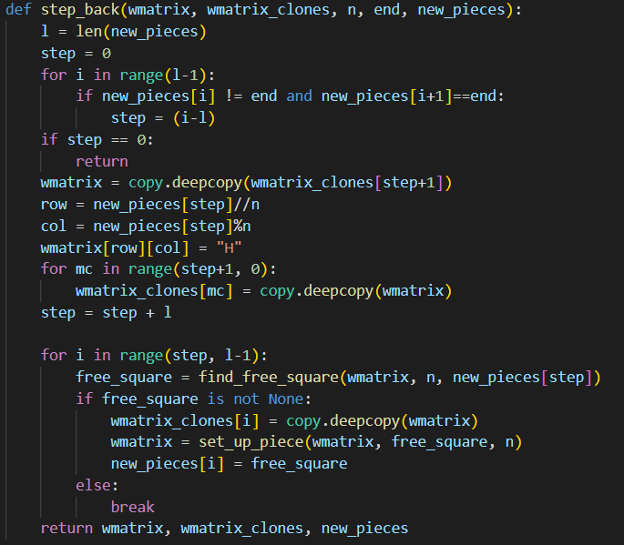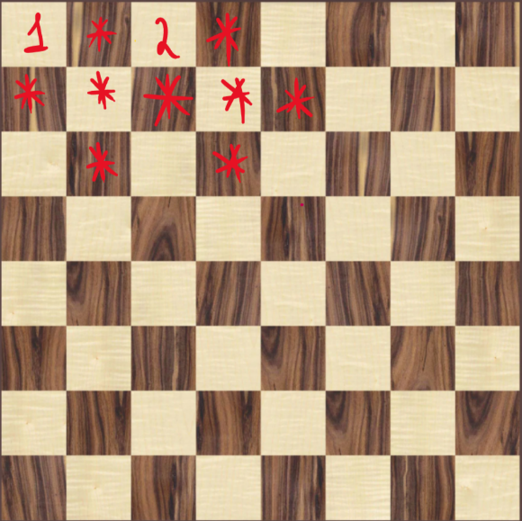Решение реализовано через функцию step_back. На вход она получает основной двумерный массив («wmatкix»), в котором происходят все изменения и «контрольные точки» этого массива («wmatкix_clones»). «Контрольными точками» называются доски в определенном моменте времени, было выбрано, что такие точки будут созданы для каждой фигуры в момент времени, когда на доске существовали только эта и старшие по отношению к ней фигуры. Например, для фигуры 2 контрольной точкой будет момент, когда на доске только фигура 2 и 1 (старшая по отношению к ней). Также на вход подается размерность доски n, индекс последней свободной ячейки end и индексы каждой L фигуры, заключенные в листе new_pieces. Данный алгоритм проверяет координаты каждой фигуры и, если какая-то координата совпадает с крайней клеткой, то загружается контрольная точка старшей по отношению к этой фигуре доска и эта старшая фигура делает переход на следующую свободную. При этом все более младшие контрольные точки напрямую связаны со старшей, то есть если контрольная точка второй фигуры изменится, то контрольные точки третьей и четвертой также поменяются.

# Вывод

В ходе лабораторной работы был получен алгоритм, решающий поставленную задачу, к тому же были получен опыт работы со следующими вопросами:

1. Работа с текстовыми файлами,
2. Работа с локальными и глобальными переменными,
3. Работа с несколькими функциями, а не только с «main»,
4. Нисходящий метод разработки программ,
5. Анализ ходов.

Анализ ходов

# Листинг кода







